Учебник М. З. Биболетовой 6 класс
Тема  Задачи  Оборудование  Начало урока  Постановка задач урока  Центральная часть урока  Заключительная часть урока | Урок по теме «Типы домов»  - Контролировать усвоение лексики по теме «Типы домов»  - Совершенствовать аудитивные навыки  - Совершенствовать навыки составления рассказа о доме, опираясь на образец  Учебник, запись на доске, карточки со словарными словами, карточки для игры «Бинго», «дом» разрезной, слова для аудирования  Оргмомент. Приветствие! I’m glad to see you. What is the date today? What day is it today?  Today at the lesson we continue to study the theme “Houses” We will repeat the words, play the game “Bingo”, solve the crossword, make up the stories  Повторение слов по теме «Типы домов»  I offer you to build a “house”, and firstly we must lay the foundation. But before it let’s do the following task. You must read and translate the words.  Castle  Stilt house  Houseboat  Igloo  Tepee  Bungalow  Cottage hedge  Fence  Garage  garden  Lawn  Chimney  Letterbox  Roof  Wall  Window  Shutter  Door  Floor  Detached house  Semi-detached house  Block of flats  Terraced house  Lay the foundation  We have the foundation. (учитель прикрепляет фундамент на доску)  Your next task is to take part in the game “Bingo”.  (Каждому ученику раздаются карточки, на которых начерчены таблички из 6 клеток. А в эти клетки заранее вклеены картинки по теме «Дома». Учитель называет слова по-английски. Если они соответствуют тем, что у детей на карточке, они их закрывают фишками, которые тоже заранее раздаются. Тот, кто быстрее всех закрыл слова фишками, кричит Bingo!Он победитель! Остальные же ученики переводят вслух слова, которые у них остались незакрытыми.  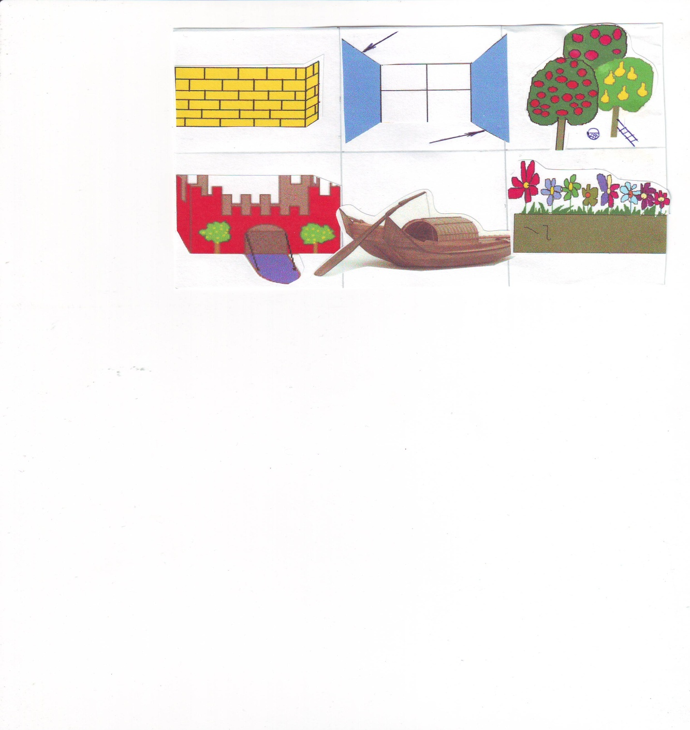  Это пример одной из карточек.  OK. Very good. I like your work. The wall is ready. (Прикрепляют стену на доску)  Совершенствование навыков отработки слов  And now we need a roof. To build it we have to solve the crossword.  Try to guess the meaning of the words. (учитель читает определения слов, а ученики называют и заполняют кроссворд на доске)  Number 1. It is a building with a lot of words in it. (block of flats)  2. It is a building made from snow or ice (igloo)  3. A large strong building with thick walls, built in the past to protect people from being attacked ( a castle)  4. A tall round tent made of animal skin that some native Americans traditionally lived in (a tepee)  5. It is a boat where someone lives in as their home (a houseboat)  6. It is a house which is built above water, it stands on special stilts (a stilt house)  7. A house which is joined to another house by one wall (a detached house)  I’m glad with your work. Our house has a roof. But we have no window.  Совершенствование аудитивных навыков. Задание - вставь недостающие слова  You must do this task. I read the text and you put in the missing words.  (Учитель читает рассказ).  My parents and I live in a (detached) house of a green colour. Our house is nice and (cosy). We have four rooms: a (sitting-room), a (lovely) bedroom, a nursery and a comfortable (kitchen).  My favourite place is a sitting-room where I can watch videos.  There is a small (garden) in front of my house and a blue swimming-pool (at the back).  Our house is not far from a shop. I like shopping.  I love my family and my house. My house is my (castle).  После прослушивания ученики читают рассказ уже сами и вставляют пропущенные слова  We have put a window.  To enter the house we should build doorsteps.  Совершенствование монологических навыков с опорой на языковую наглядность  According to this example make up your own stories. (Дети составляют свои рассказы, например)  My mum and I live in a block of flats of a white colour. Our flat is modern and light. We have three rooms: a living room, a wonderful bedroom and a large kitchen.  My favourite place is a kitchen where I can cook tasty things. In my future I’m going to become a cook.  There are beautiful flowerbeds in our yard and a few garages at the back  I live not far from the stadium. I spend much time there.  I love my home. Home sweet home.  Можно предложить ученикам другой вариант монологического высказывания. Пусть дети пофантазируют и представят, что они живут во дворце, замке, вигваме, в доме на воде и т.д.  Вот одно из высказываний.  My family and I live in a palace of a golden colour. My palace is huge and splendid. We have 258 rooms: 100 sitting rooms, 33 pink bedrooms, 45 green bedrooms, 10 dining-rooms. We also have a sauna in our palace. My father, a king,  My favourite place is a movie-house where I like to watch cartoons and films.  There is a beautiful fountain in front of my home and big orange and banana trees at the back.  Come and see me some day. You are welcome.  Now we can enter the house! (На доске готовый дом)  Закрепление изученных слов. Игра в «домик»  As you know a man in his life must build a house and plant a tree.  (на доске висит бумажный домик с 12 «окнами», под которыми спрятаны 6 пар картинок по теме. Задача учащихся назвать цвет и номер окошечка, учитель приподнимает «окно», а ребёнок называет эту картинку по-английски. Другой ученик должен найти пару. Если не находит, то ход переходит к другому учащемуся. И так пока не найдут все 6 пар картинок)  Прикрепляется дерево из бумаги  Выставление оценок.  I’m glad with your work today. Your marks are the following.  Домашнее задание  Your home task is to make up 8 sentences with these words.  Итог урока  What did we do at the lesson? –  We repeated the words, played “Bingo”, solved the crossword, made up stories
  7.
  5.
  2.
  3.
  1.
  6.
  4.

